**최후의 함선**

**스토리**

플레이어는 혁명군의 함선 선장으로 우주 연방의 공격에 함선들이 차례차례 쓰러지고 있던 중 연방의 베이스 기지와 기함의 위치를 찾아내게 된다. 혁명군은 곧바로 함선들을 보내 기함과 전투가 가능한 함선들을 보냈지만 이를 알아챈 연방이 기함급 함선들을 감지 해 차례차례 격침시키고 남은 건 전투 가능한 함선은 연방의 감지에서 도망칠 수 있었던 플레이어의 고속 순양함. 연방 베이스 기지를 부수기 위한 마지막 여정이 시작된다.

**진행 방법**

플레이어는 시작 시 작은 함선을 가지고 시작하며 전투를 지속하며 얻은 전리품으로 함선을 업그레이드 하고 최후에 연방 기함을 부수는 것이 목표다.

전투는 함선의 무기를 충전하고 발사 해 적 함선의 보호막을 벗겨내고 함선에 데미지를 누적시켜 부수는 것이 목표다. 이 때 함선 시설에도 타격을 줄 수 있는데, 무기실에 데미지를 주면 데미지 만큼 무기가 제대로 작동하지 않고, 조타실을 타격하면 상대가 회피기동을 할 수 없는 등 전략적으로 시설을 타격해 전투를 운용할 수 있다.

이외에도 선내전투가 있는데 특수한 방법으로 적 함선에 침투해 승무원들을 모두 죽이면 적 함선을 온전한 상태로 전리품을 노획할 수 있다.

전투 끝에는 적 함선에서 부품이나 연료등을 수집 할 수 있고, 이를 이용해 함선 업그레이드에 이용하거나 무기 개조, 상점 이용을 할 수 있다.

섹션마다 각 이벤트가 끝나면 지도에서 다음 목적지로 이동할 수 있다. 지도에서는 전투, 특수 이벤트, 상점등을 이용할 수 있고 마지막엔 보스가 기다리고 있다.

상점에서는 연료 보충, 무기 구입, 판매, 특수 개조 등이 있고, 이벤트에서는 각 상황에 맞는 선택지를 골라 이로운 혹은 해로운 이벤트가 발생한다.

보스전에서는 기존 상대해왔던 함선들보다 더 강한 기함이 등장하고 고유의 패턴으로 플레이어와 맞선다. 승리 시 게임을 클리어 할 수 있다.

**만들고 싶은 이유.**

중학생 때 맨 처음으로 접하게 되었던 잘 만든 인디게임이자, 처음으로 파일을 뜯어서 내 입맛대로 무기나 캐릭터의 밸런스 조절을 하며 재미를 느꼈던 FTL이란 게임의 충격을 아직 기억하기에 이런 타입의 게임의 기획을 하게 됐다.

FTL – Faster Than Light

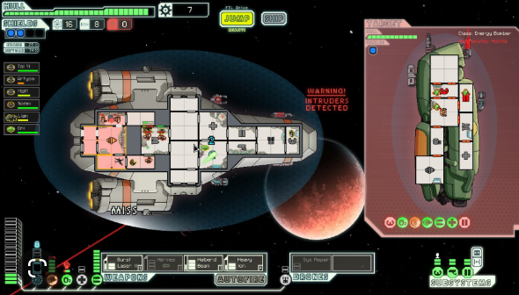

ㄴ 이 스크린샷에 함선 HP, 보호막, 선원 정보, 함선 내 전투 및 시설 이용, 무기 이용이 다 담겨있다.

**리버스**(뒤집힌 세계, 부활) - 리오레 + 카타나 제로

**스토리**

플레이어는 기억을 잃고 길 잃은 망자들이 생전 기억을 되찾고 이승으로 다시 부활하고자 이승의 기억을 지닌 괴물 들을 죽여 기억과 힘을 되찾고 이승으로 향하는 문의 문지기를 쓰러뜨리는 여정을 떠난다.

**게임의 진행 방법**

기억을 잃은 망자 캐릭터에게 빙의 해서 횡스크롤 맵을 돌아다니며 괴물 들을 죽여 기억과 힘을 올리고 충분히 성장됐다고 판단 됐을 때 문지기에게 찾아가 보스전을 진행한다.

전투는 기본 공격과 스킬을 이용하는 횡스크롤 액션 게임으로 진행 되고, 처음에는 기본 공격과 약한 스킬 하나를 이용해 약한 적들과 싸우게 되지만 기억을 되찾으면서 스킬을 강화하거나 추가해 캐릭터의 전투력을 올리고 로그라이크 형식으로 체력이 쉽게 회복되지 않고, 죽으면 처음부터 시작하게 되기 때문에 플레이어를 하여금 전투와 성장 사이에서 선택과 집중을 강요하고, 죽으면 되돌릴 수 없다는 선택지로 선택의 무게에 추를 달아준다.

**만들어 보고 싶은 이유**

2D 게임을 떠올릴 때 가장 대표적으로 떠오르는게 2D 횡스크롤 액션 게임이였고 동시에 로그라이크 게임을 좋아했기에 그런 요소들을 차용해 게임을 만드는 것도 재밌겠다 생각했다.

그래서 그런 게임들의 요소들 중 장점이라 생각했던 요소를 고르고 어릴 때 노트에 상상하며 끄적였던 스토리들을 합쳐 이런 기획이 탄생하게 되었다.

**비슷한 게임의 스크린 샷**

**Risk of rain**

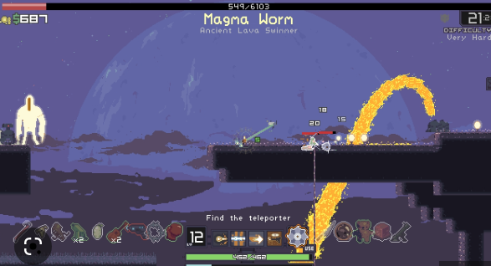

죽으면 부활할 수 없고, 성장해서 보스를 무찌르는게 목표인 로그라이크 요소를 차용했다.

**Katana Zero**

횡스크롤 “액션” 게임의 액션의 부분을 가장 잘 표현한 게임이라 생각해 구상할 때 도움이 되었다.